Россия Социаль фондының Татарстан Республикасы бүлеге инвалидлыгы булган 500 татарстанлыга ОСАГО бәясен компенсацияләде

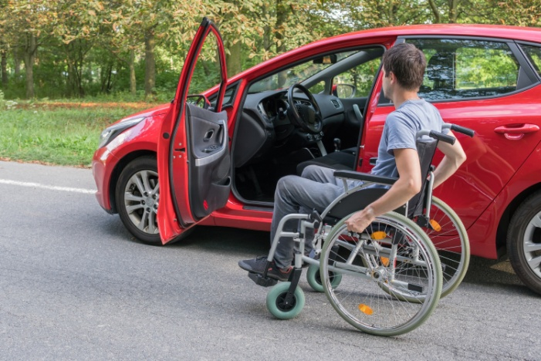

Татарстан Республикасы Социаль фонд бүлеге медицина күрсәткечләре буенча транспорт чараларын кулланучы 500 кешегә ел башыннан ОСАГО полисы бәясенә компенсация түләгән.

Реабилитация яки абилитация программасы (ИПРА) нигезендә автотранспорт чарасыннан файдаланучы инвалидлыгы булган гражданнар, шул исәптән инвалидлыгы булган балалар да мәҗбүри автоиминият полисы бәясенең 50% ын каплауга хокукына ия.

Түләү гражданның үзен яисә аның законлы вәкилен дә кертеп, өчтән артык булмаган йөртүче күрсәтелгән гамәлдәге ОСАГО полисы буенча елына бер тапкыр башкарыла.

Мәҗбүри иминият шартнамәсе төзегәндә, иминиятләштерүче яисә транспорт чарасы милекчесе СНИЛСы турында белешмәләр тапшырылган очракта, компенсация, РФ Социаль фондының төбәк бүлегенә федераль мәгълүмат системаларыннан керә торган мәгълүматларга нигезләнеп, гариза кабул итмичә генә билгеләнә. Түләү билгеләнгән датадан башлап 3 эш көне дәвамында гражданга бу хакта хәбәрнамә җибәрелә.

Хәбәрнамә алмаган очракта гражданнар ОСАГО полисы бәясен компенсацияләү турында гаризаны полисның гамәлдә булу срогы дәвамында яшәү урыны буенча Социаль фонд бүлегенең клиент хезмәтендә яисә күпфункцияле үзәккә мөрәҗәгать итеп тапшыра алалар. Акча Социаль фонд бүлеге тарафыннан чыгымнарны каплау турында карар кабул ителгән вакыттан алып 5 эш көне эчендә түләнә.

Сораулар булган очракта, сез дүшәмбедән пәнҗешәмбегә кадәр 08:00 - 17:00 сәгатьләрдә, җомга көнне - 08:00 дән 15:45 кә кадәр ( шалтырату бушлай) -8 800 100 0001 телефоны буенча бердәм контакт-үзәккә шалтырата аласыз.
Россия Социаль фондының Татарстан бүлеге хезмәтләре турында барлык мәгълүматны Россия Социаль фонды сайтында, ВКонтакте, Одноклассники һәм Телеграм социаль челтәрләрдә рәсми аккаунтларда табарга була.

